Класс: 5класс
Предмет: математика
Дата__________________

"Четырехугольники"
Тип урока: изучение нового материала.
Цели:
1. Обучающая – ввести понятие четырехугольника, его элементов, обозначение; рассмотреть виды четырехугольников; изучить периметр четырехугольников;
2. Развивающая – развитие логического мышления для сознательного восприятия учебного материала, внимания, активности обучающихся на уроке.
3. Воспитывающая - воспитание познавательной активности.
Формы обучения: коллективная, индивидуальная.
Метод обучения: словесный, наглядный, практический.

ХОД УРОКА

Организационный момент
Актуализация опорных знаний:
Математический диктант:
- Остроугольным треугольником называется треугольник……
- Прямоугольным треугольником называется треугольник……
- Тупоугольным треугольником называется треугольник……
- Треугольник – это ……….фигура, образованная тремя …….., которые соединяют три не лежащие на одной …………………точки.
- Три точки треугольника называются ………, а отрезки- ……………
- Что образуют стороны треугольника?
- Равнобедренным треугольником называют – треугольник, у которого………………………..
- Равносторонним треугольником называют – треугольник, у которого………………………..
- Разносторонним треугольником называют – треугольник, у которого………………………..
- Сумма всех……называют пер….
- Сумма …..треугольника = 1…0⁰

Изучение нового материала:
Четырёхугольник — это геометрическая фигура, состоящая из четырёх точек (вершин), никакие три из которых не лежат на одной прямой, и четырёх отрезков (сторон), попарно соединяющих эти точки.
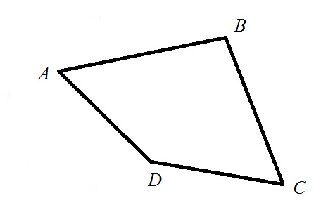
Отрезки AD,AB, BC, DC называются сторонами, углы A, B, D, C – углами, а точки A, B, D, C – вершинами четырехугольника ABCD.
Сумму длин сторон четырехугольника называют периметром и обозначают буквой P. Таким образом,
P= AD+AB+BC+DC
Виды четырехугольника:
- Четырехугольник, у которого все углы прямые (90⁰), называется прямоугольником.
Точки А, В, С и D называют вершинами прямоугольника, а отрезки АВ, ВС, СD и АD — его сторонами. Нижнюю и верхнюю стороны прямоугольника называют ещё основаниями прямоугольника. Они равны и параллельны. Две другие стороны называют высотами, они тоже равны и параллельны.
Принято считать, что слово «сторона» означает и его длину.

- Прямоугольник, у которого все стороны равны, называют квадратом.

Решение задач: № 461, 463, 465, 467, 469 стр. 103-104

Итог урока:
- Верно ли, что если четырёхугольники равны, то равны и их
периметры?
- Верно ли, что если периметры двух четырёхугольников равны, то эти четырёхугольники равны?
- Какой четырёхугольник называют прямоугольником?
- Какой прямоугольник называют квадратом?

Домашнее задание:
§ 2.8 стр. 101-102, учить правила.
На «3» | На «4» | На «5»
№ 462 стр. 103 | № 464 стр. 104 | № 470 стр. 105

